**令和２年度　　南相馬市立幼小中学校食育広報　　　　令和２年４月２1日発行〈第１号〉**

**「子どもたちの健やかな成長を願って」**

スマイル

D:\04月\023\23-08.jpg

**南相馬市教育委員会　℡０２４４―２４－５２８３**

**栄養バランス**

　新型コロナウィルス感染症の拡大を防止するため、国の依頼を受け

て3月4日から市内の小・中学校を休校にしました。まとめの時期

の休校だったので、家庭で学習は思うようにできたのかとともに、休

みの間の過ごし方、子どもたちのストレスそして、食事のことが心配

でした。

　改めて、学校給食の重要性と栄養バランスを考えて作られているこ

とを再認識しました。そして、1回の食事だけでなく、1日や1週間

などでの栄養バランスについても指導することの大切さを実感しまし

た。給食の献立表を工夫するなどして、1日や1週間での栄養バラン

スについても親子で考えることのできる資料を、提供することができ

ればと思います。



南相馬市教育委員会

教育長　大和田　博行



令和２年度学校給食がスタートしました！

　４月７日（火）から、学校給食がスタートしました。小学１年生も小学校の給食を「おいしいです。」「野菜も大すき！」と、ポークカレーやイタリアンサラダをもりもり食べていました。

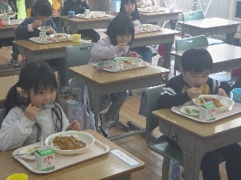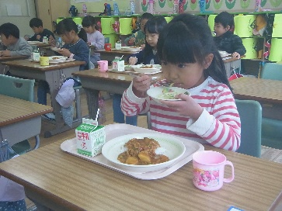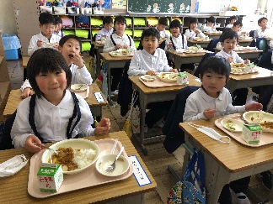

｢ポークカレー、おいしい！｣

｢サラダもパクパク食べます。｣

**給食回数と給食費のお知らせ**

　今年度の給食費は、食材の値上がりのため昨年度より値上げとなりました。ただし、市からの米飯相当額の支援（以下を支援額という）があるため、保護者の納入額は下記のとおりとなります。

・小学校　　１食単価　３１０円　－　支援額　３５円　＝　２７５円

・中学校　　１食単価　３４５円　－　支援額　４０円　＝　３０５円

給食費は各学校が指定した日に口座引落となります。口座引落日前までに口座へのご入金をお願いいたします。

（※口座引落日は各学校からのおたより等でご確認ください。）

|  |  |  |  |  |
| --- | --- | --- | --- | --- |
| 区　分 | | １食単価 | 給食実施回数 | 年間給食費 |
| 幼稚園 | | ２９５円 | １６５回 | ４８，６７５円〈無償化〉 |
| 小学校 | | ２７５円 | １８3回 | ５０，３２５円 |
| 中学校 | １・２年生 | ３０５円 | １７４回 | ５３，０７０円 |
| ３年生 | ３０５円 | １６９回 | ５１，５４５円 |

|  |  |  |  |  |  |
| --- | --- | --- | --- | --- | --- |
|  | 月 | 火 | 水 | 木 | 金 |
| 鹿島・原町・小高区 | ごはん | ごはん | めん | ごはん | パン |

* 教職員は、支援対象外となるため、小学校１食単価３１０円、中学校は３４５円となります。

南相馬市では週５日の完全給食を実施しています。曜日ごとに主食が決まっています。ごはんは週３回、パンとめんは週１回ずつとなっています。

※　米については、昨年度同様「南相馬市産こしひかり」です。食材については事前検査を行い産地にかかわらず安全性が確認された物を使用します。

|  |  |  |  |  |  |
| --- | --- | --- | --- | --- | --- |
| 給食で使用している食材の生産地（４/7～４/1３使用食材） | | | | | |
| 食材名 | 生産地 | 食材名 | 生産地 | 食材名 | 生産地 |
| ｸﾞﾘｰﾝｶｰﾙﾚﾀｽ | 南相馬市 | ねぎ | 南相馬市　茨城県 | 小松菜 | 南相馬市 |
| キャベツ | 神奈川 | こねぎ | 南相馬市 | はくさい | 茨城県 |
| 京菜 | 宮城県 | きゅうり | 南相馬市　須賀川市 | 豚肉 | 宮城県 |

E015_109

　各学校内で、保護者や主治医と連携を図りながら個々に応じた対応をしてまいります。

　給食では完全除去食とし、アレルギーの原因となる食材の入ったおかずは提供しません。

それに伴い、栄養面から偏ることを考えて、代わりのおかずを持参していただく一部弁当持参か、

完全弁当持参という場合もあります。

　医師に「学校生活管理指導表」へ必ず必要事項を記入していただき、学校へ提出した上で、学校と　　　相談してからの対応となります。毎年、「学校生活管理指導表」の提出をよろしくお願いします。

食物アレルギー対応について





**南相馬市の「安全な学校給食の提供」の取り組み**

　南相馬市では、安全な給食提供に努

めています。

本年度も給食の使用前に安全性を確認

するために、毎日全品検査(入口検査)

を実施し安全性が確認できた食材のみ

を使用しています。

　さらに、子どもたちが食べた給食一

食分の丸ごと検査（出口検査）も実施

しています。

その結果については、市のホームペ

―ジに掲載しています。

○測定方法：前日及び当日朝に給食に使用する食材を約１㎏採取し測定します。

○測定項目：セシウム１３４、セシウム１３７

○検出限界：１０ベクレル/㎏　　　〈参考〉国の食品基準値は１００ベクレル/㎏以下です。

○測定時間：３，６００秒

○測定機器：ＮａＩ（ＴＩ）シンチレーション検出器（ＣＡＮ―ОＳＰ―ＮＡＩ）

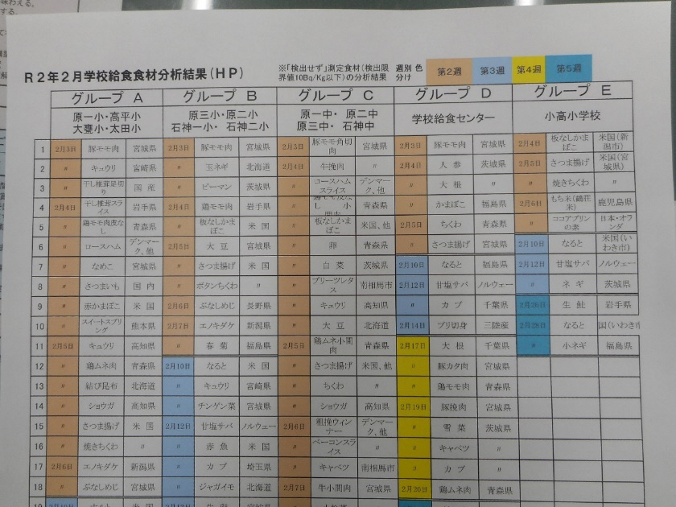

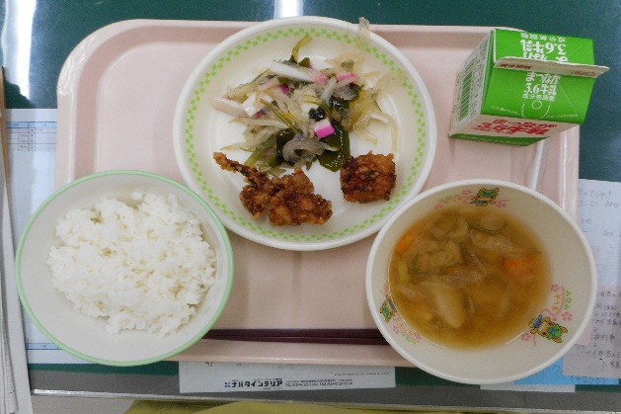

《つくり方》

１　Ａの調味料を合わせて、とりもも肉に下味をつける。（２０分位）

２　１のとりもも肉に片栗粉をつけて、１８０℃の油で４分程揚げる。

　　表面が、カリッとし、中まで火が通ったら、

　出来上がり。

Ａ

イラストは少年写真新聞社より引用

☆給食で大人気のとり肉のから揚げのレシピです。下味をしっかりつけることがポイントです。

《材料》２人分》

・とりもも肉　　　　　　１００ｇ

・おろししょうが　　　　小さじ１

・おろしにんにく　　　　小さじ１

・しょうゆ　　　　　　　小さじ１

・みりん　　　　　　　　小さじ1/3

・酒　　　　　　　　　　小さじ１

・片栗粉　　　　　　　　大さじ１

・揚げ油　　　　　　　　適宜

　肉や魚、卵、大豆等に含まれるたんぱく質は、体をつくる大切な栄養素です。

髪の毛をつくる

血液をつくる

筋肉をつくる

皮膚をつくる

内臓をつくる

とり肉のから揚げ

つくってみよう